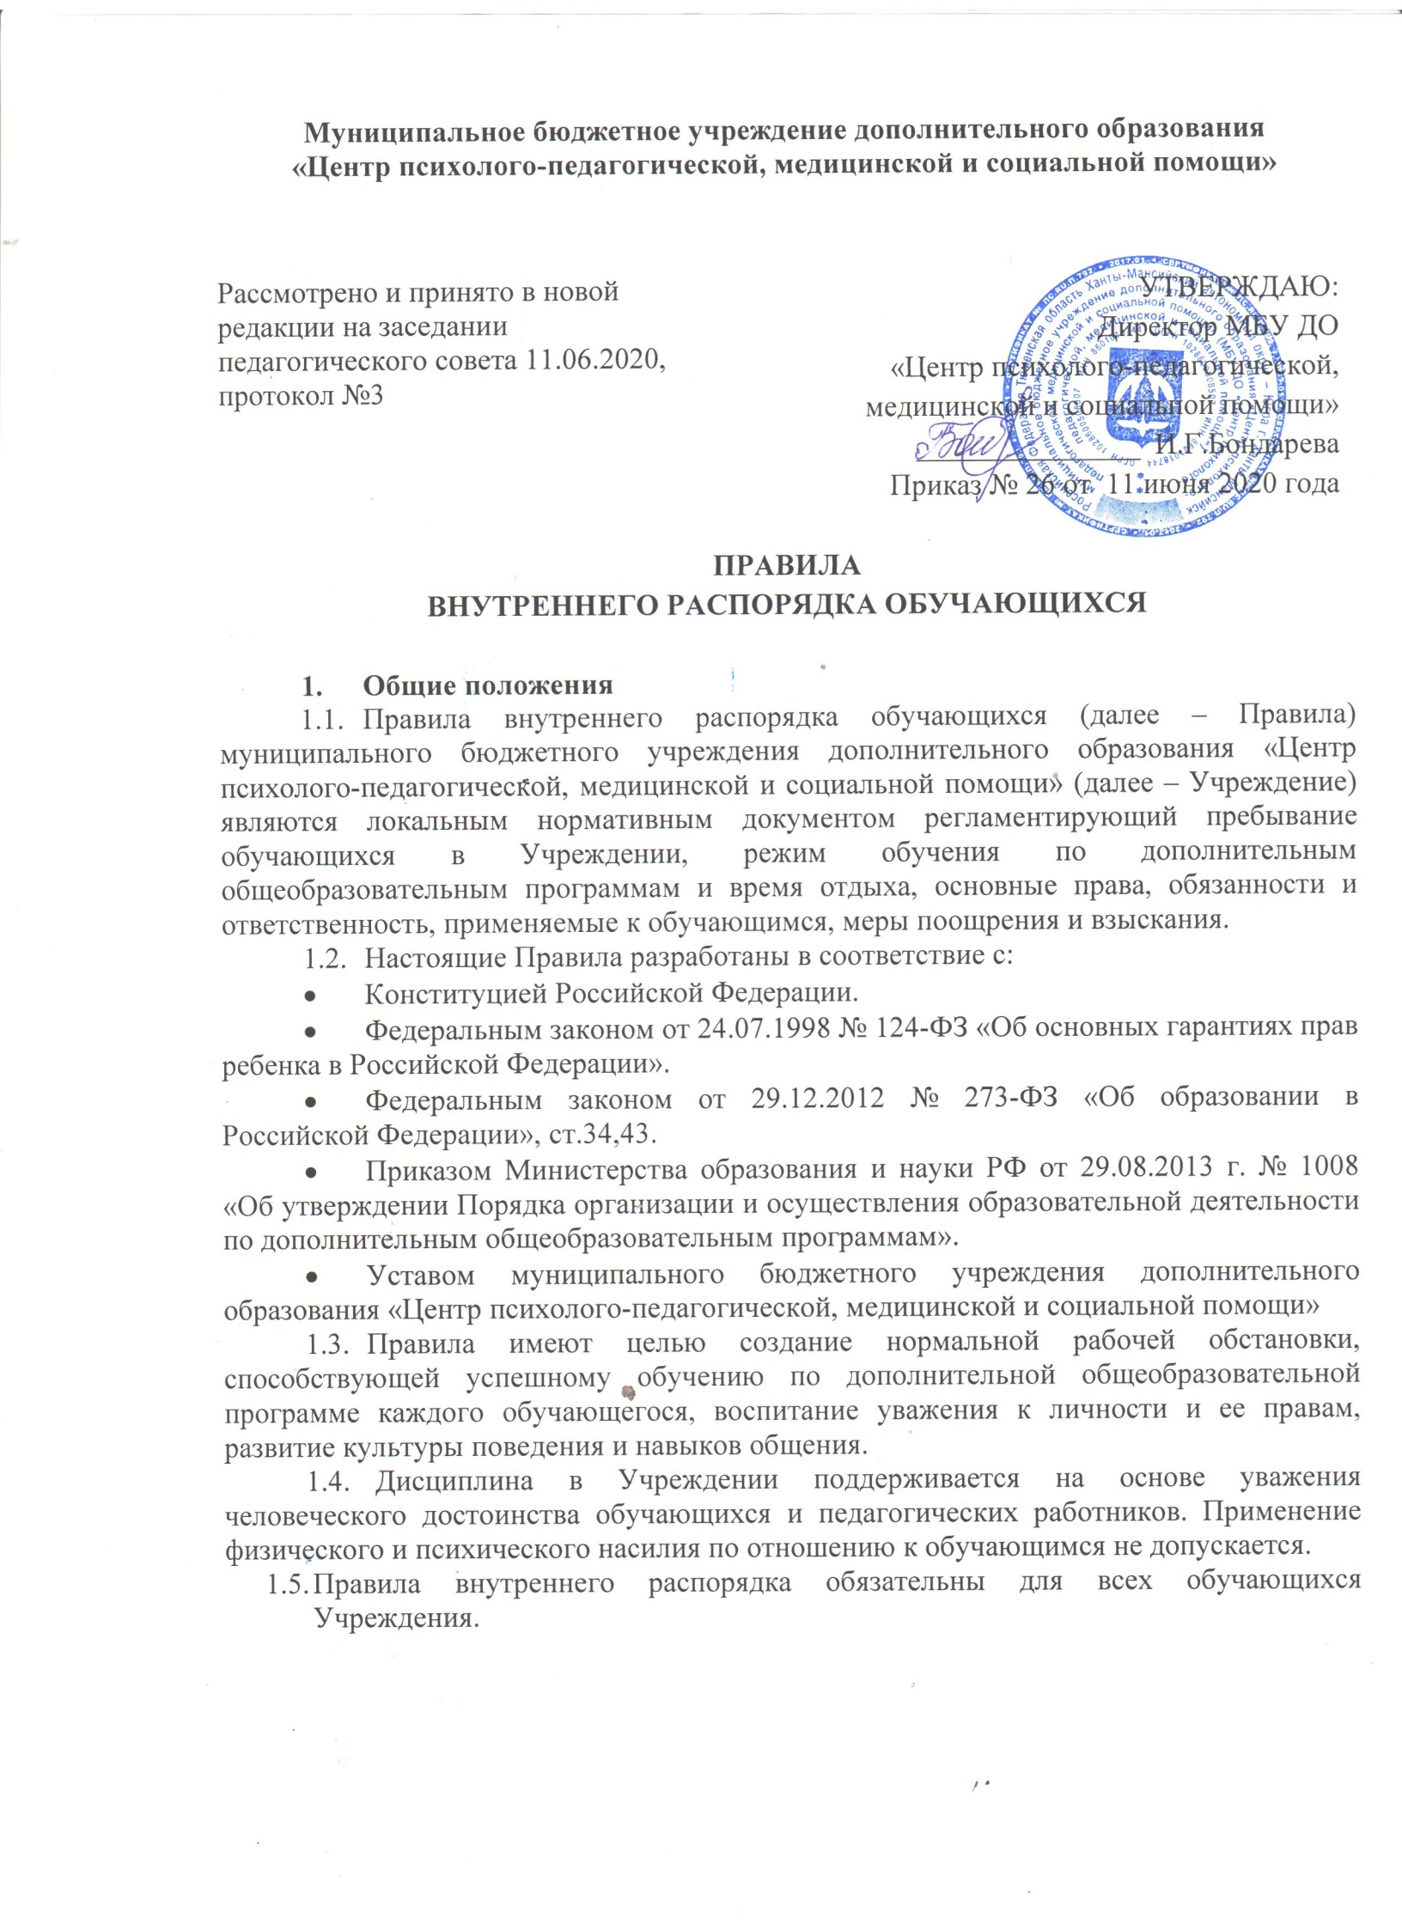

- Режим работы, время отдыха

  - Учреждение организует работу с детьми в течение учебного года.
  - Учебный год в Учреждении начинается 01 сентября и заканчивается 31 мая.
  - Комплектование списка для групповых и индивидуальных коррекционно-развивающих занятий осуществляется до 30 сентября, по результатам комплексного психолого-педагогического обследования, заключения ТПМПК (ППк).
  - Психодиагностика, психоконсультирование, индивидуальные и групповые коррекционно-развивающие занятия в Учреждении проводятся с 09.00 до 17.00 часов ( вторник до 18.00 ч.)
  - Индивидуальные и групповые коррекционно-развивающие занятия в Учреждении проводятся по расписанию в соответствии с учебным планом дополнительной общеобразовательной программы и календарно-тематическим планированием.
  - Расписание индивидуальных и групповых коррекционно-развивающих занятий в Учреждении составляется для создания наиболее благоприятного режима труда и отдыха обучающихся администрацией учреждения, по представлению педагогических работников с учетом пожеланий обучающихся, родителей (законных представителей) несовершеннолетних учащихся и возрастных особенностей обучающихся, с рекомендациями санитарно-эпидемиологических правил и нормативов.
  - Изменение расписания производится только с согласия администрации учреждения и оформляется документально.
  - Продолжительность занятий регламентируется Уставом и годовым календарным графиком Учреждения. Кратность занятий в неделю и их продолжительность выстраивается в соответствии с рекомендациями санитарно-эпидемиологических правил и нормативов.
  - Расписание занятий обучающихся составляется с учётом расписаний занятий общеобразовательных организаций и с учётом индивидуальных особенностей реализуемых дополнительных общеобразовательных программ.
  - Занятия в Учреждении проводятся с понедельника по субботу, а также в каникулярный период.
  - Зачисление детей на обучение по дополнительным общеобразовательным (общеразвивающим) программам коррекционно - развивающей направленности осуществляется на основании комплексного психолого-педагогического обследования, заключения ПМПК (ППк), заявления и договора с родителями (законными представителями).

- Общие правила пребывания в Учреждении

  - Занятия могут проводиться по группам, индивидуально.
  - Обучающиеся приходят на занятия не позднее, чем за 10 минут до начала занятий и задерживаются после их окончания не более 10 минут. Это время отведено на подготовку кабинета и приведение его в порядок до занятий и после их окончания с соблюдением санитарно-гигиенических норм.
  - Обучающиеся должны иметь при себе сменную обувь. Если того требует дополнительная общеобразовательная программа, обучающиеся должны иметь специальную одежду и обувь.
  - Во время занятий нельзя шуметь, отвлекаться самому и отвлекать других обучающихся посторонними разговорами, играми и другими, не относящимися к занятиям делами. Время занятий должно использоваться только для учебных целей.
  - Обучающийся вправе покинуть кабинет только после того, как педагог объявит о перерыве или об окончании занятия (без особой необходимости).
  - Обучающиеся не должны пропускать занятия без уважительных причин. В случае пропуска занятий обучающийся должен объяснить педагогу причину отсутствия.
  - Обучающиеся должны соблюдать требования техники безопасности и охраны труда, производственной санитарии, гигиены, противопожарной охраны, предусмотренные соответствующими правилами и инструкциями Учреждения.
  - В случае пожара или других стихийных бедствий обучающиеся должны поступать согласно утвержденному плану эвакуации и согласно инструкции правил пожарной безопасности.
  - В целях предупреждения несчастных случаев, обучающиеся должны строго выполняться общие и специальные предписания по технике безопасности, охране жизни и здоровья обучающихся, действующие в Учреждении.

- Права и обязанности участников образовательных отношений

4.1. Права и обязанности обучающихся
    - Обучающиеся имеют право:
    - на выбор дополнительной общеобразовательной программы (общеразвивающей), реализуемой Учреждением;
    - каждый обучающийся имеет право заниматься в нескольких клубах, менять их;
    - на предоставление условий для обучения с учетом особенностей их психофизического развития и состояния здоровья;
    - на уважение человеческого достоинства, защиту от всех форм физического и психического насилия, оскорбления личности, охрану жизни и здоровья;
    - на свободу совести, информации, свободное выражение собственных взглядов и убеждений;
    - на плановые перерывы при получении образования для отдыха и иных социальных целей в соответствии с законодательством об образовании и календарным учебным графиком Учреждения;
    - на ознакомление с уставом, с лицензией на осуществление образовательной деятельности, с учебной документацией, другими документами, регламентирующими организацию и осуществление образовательной деятельности в Учреждении по дополнительным общеобразовательным программам;
    - на бесплатное пользование методическими материалами, средствами обучения и воспитания;
    - на поощрение за успехи;
    - на посещение по своему выбору мероприятий, которые проводятся в организации, осуществляющей образовательную деятельность, и не предусмотрены учебным планом, в порядке, установленном локальными нормативными актами. Привлечение обучающихся без их согласия и несовершеннолетних обучающихся без согласия их родителей (законных представителей) к труду, не предусмотренному образовательной программой, запрещается.

    - Обучающиеся обязаны:
- добросовестно осваивать дополнительную общеобразовательную программу, выполнять индивидуальный учебный план (если таковой предусмотрен общеобразовательной программой), в том числе посещать предусмотренные учебным планом Учреждения или учебным планом дополнительной общеобразовательной программы, учебные занятия, в соответствии с индивидуальными возможностями и способностями ;
- выполнять требования устава Учреждения, настоящих Правил;
- заботиться о сохранении и об укреплении своего здоровья, стремиться к нравственному, духовному и физическому развитию и самосовершенствованию;
- уважать честь и достоинство других обучающихся и работников Учреждения, не создавать препятствий для получения образования другими обучающимися;
- бережно относиться к имуществу Учреждения.

4.2. Права и обязанности родителей (законных представителей) обучающихся.
4.2.1. Родители (законные представители) обучающихся имеют право:
- на выбор дополнительной общеобразовательной программы, реализуемой Учреждением;
- знакомиться с уставом Учреждения, лицензией на осуществление образовательной деятельности, с учебно-программной документацией и другими документами, регламентирующими организацию и осуществление образовательной деятельности по дополнительным общеобразовательным программам (общеразвивающим);
- знакомиться с содержанием дополнительных общеобразовательных программ, психолого-педагогическим маршрутом сопровождения, используемыми методами и приёмами, образовательными технологиями, а также с результатами освоения дополнительной общеобразовательной программы своих детей;
- защищать права и законные интересы обучающихся.

4.2.2. Родители (законные представители) обучающихся обязаны:
- соблюдать правила внутреннего распорядка для обучающихся в Учреждении, требования локальных нормативных актов, которые устанавливают режим занятий обучающихся, порядок регламентации образовательных отношений между Учреждением и обучающимися и (или) их родителями (законными представителями) и оформления возникновения, приостановления и прекращения этих отношений;
- уважать честь и достоинство обучающихся и работников Учреждения.

4.3. Права и обязанности Учреждения.
4.3.1. Учреждение имеет право:
- на выбор и реализацию дополнительных общеобразовательных программ, определение их содержания, выбор учебно-методического обеспечения, образовательных технологий;
- осуществлять текущий контроль освоения дополнительных общеобразовательных программ;
- использовать и совершенствовать методы и приёмы, образовательные технологии
- поощрять обучающихся за особые успехи в освоении дополнительной общеобразовательной программы, активное участие в деятельности Учреждения;
- устанавливать требования к одежде обучающихся, если это предусмотрено реализацией дополнительной общеобразовательной программой;
- содействовать деятельности Родительского комитета (законных представителей), осуществляемой в Учреждении;
- вести диагностическую, коррекционную, консультационную, просветительскую деятельность, деятельность в сфере охраны здоровья граждан не противоречащую целям создания Учреждения деятельность;
- разрабатывать и принимать настоящие Правила и требовать их соблюдения обучающимися.

    - Учреждение обязано:

- обеспечивать реализацию в полном объеме дополнительных общеобразовательных программ, соответствие качества подготовки обучающихся установленным требованиям, соответствие применяемых форм, средств, методов возрастным, психофизическим особенностям, склонностям, способностям, интересам и потребностям обучающихся;
- создавать безопасные условия;
- предоставлять обучающимся право бесплатного пользования учебно-методическими материалами;
- соблюдать права и свободы обучающихся, родителей (законных представителей).

- Поощрения и меры дисциплинарного взыскания.

  - За успехи устанавливаются следующие виды поощрений:
- объявление благодарности обучающемуся;
- направление благодарственного письма родителям (законным представителям) обучающегося;
- награждение дипломом.
  - Поощрение объявляется приказом директора Учреждения и доводится до сведения участников образовательных отношений.
  - Процедура применения поощрений.
    - Объявление благодарности обучающемуся, объявление благодарности законным представителям обучающегося, могут применять все педагогические работники Учреждения.
    - Награждение дипломом может осуществляться администрацией Учреждения по представлению педагогов за особые успехи, достигнутые обучающимся на внутриучрежденческом уровне.
  - За неисполнение или нарушение устава Учреждения, осуществляющего образовательную деятельность, правил внутреннего распорядка и иных локальных нормативных актов по вопросам организации и осуществления образовательной деятельности к обучающимся могут быть применены меры дисциплинарного взыскания – замечание.
  - Замечание, как меры воспитательного характера представляют собой действия администрации Учреждения, ее педагогических работников, направленные на разъяснение недопустимости нарушения правил поведения в Учреждении, осознание обучающимся пагубности совершенных им действий, воспитание личных качеств обучающегося и соблюдение дисциплины.
  - За каждый дисциплинарный проступок может быть применено только одно дисциплинарное взыскание.
  - Меры дисциплинарного взыскания не применяются к обучающимся с ограниченными возможностями здоровья (с задержкой психического развития и различными формами умственной отсталости).
  - Не допускается применение мер дисциплинарного взыскания к обучающимся во время их болезни.
  - Применению дисциплинарного взыскания предшествует дисциплинарное расследование, осуществляемое на основании письменного обращения к директору Учреждения того или иного участника образовательных отношений.
  - При получении письменного заявления о совершении обучающимся дисциплинарного проступка директор в течение трех рабочих дней передает его в комиссию по урегулированию споров между участниками образовательных отношений, создаваемую его приказом в начале каждого учебного года. Комиссия в своей деятельности руководствуется соответствующим Положением.
  - В случае признания обучающегося виновным в совершении дисциплинарного проступка комиссией выносится решение о применении к нему соответствующего дисциплинарного взыскания.
  - Дисциплинарное взыскание на основании решения комиссии объявляется приказом директора. С приказом обучающийся и его родители (законные представители) знакомятся под роспись в течение трех учебных дней со дня издания, не считая времени отсутствия обучающегося в Учреждении. Отказ обучающегося, его родителей (законных представителей) ознакомиться с указанным приказом под роспись оформляется соответствующим актом.
  - Обучающийся и (или) его родители (законные представители) вправе обжаловать в комиссию по урегулированию споров между участниками образовательных отношений меры дисциплинарного взыскания и их применение.
  - Отчисление оформляется приказом директора Учреждения и доводится до сведения обучающегося и его родителей (законных представителей).
  - Обучающийся, родители (законные представители) обучающегося вправе обжаловать в комиссию по урегулированию споров между участниками образовательных отношений меры дисциплинарного взыскания и их применение к учащемуся.
  - Если в течение года со дня применения меры дисциплинарного взыскания к обучающемуся не будет применена новая мера дисциплинарного взыскания, то он считается не имеющим меры дисциплинарного взыскания.
  - Директор Учреждения имеет право снять меру дисциплинарного взыскания до истечения года со дня ее применения по собственной инициативе, просьбе самого обучающегося, его родителей (законных представителей), ходатайству Управляющего совета.

- Защита прав обучающихся

  - В целях защиты своих прав обучающиеся и их законные представители самостоятельно или через своих представителей вправе:
- направлять в органы управления обращения о нарушении и (или) ущемлении ее работниками прав, свобод и социальных гарантий учащихся;
- обращаться в комиссию по урегулированию споров между участниками образовательных отношений;
- использовать не запрещенные законодательством РФ иные способы защиты своих прав и законных интересов.

- Заключительное положение:
7.1. Настоящие правила обязательны для всех обучающихся в Учреждении.

